Pressemitteilung Mai 2022
Rovema REVO 3800 S: bis zu 130 Flachbeutel aus Papier für die Tiefkühlbranche pro Minute
Gemeinsam erfolgreich: Mondi und ROVEMA bündeln Kompetenzen für die Tiefkühlbranche

Rovema präsentiert sich auf der Hispack 2022 mit einer durchdachten und nachhaltigen Lösung zum Verpacken von Tiefkühlkost. Gezeigt wird eine kontinuierliche ROVEMA REVO S Maschine: Mit der REVO Serie hat ROVEMA ab sofort noch mehr für die Tiefkühlbranche zu bieten. Die kontinuierlichen Schlauchbeutelmaschinen der REVO Serie sind modular aufgebaut und erhältlich als einfache Variante für kleines Budget bis hin zur Spezialmaschine mit schräg gestelltem Füllrohr für das besonders schonende Verpacken bruchempfindlicher Produkte.
Umstellbar auf das kontinuierliche oder intermittierende Verpacken, kann die ROVEMA REVO auch anspruchsvolle Packstoffe wie Papier sicher verarbeiten. Die ROVEMA REVO ist serienmäßig mit Siemens oder B&R Maschinensteuerung erhältlich. Auf der Hispack 2022 zeigt ROVEMA eine Flachbeutellösung aus Kraftpaper mit Wasserdampfsperre für die Tiefkühlindustrie. Eingesetzt wird ein über den Wertstoffstrom Papier entsorgbares Kraftpapier von Mondi.
Mondi’s funktionelle Barrierepapiere sind eine nachhaltige Verpackungsalternative, insbesondere für FMCG-Anwendungen und können als Ersatz für Kunststofffolien und Laminate verwendet werden. Die auf der Messe vorgeführte Anwendung erreicht eine Ausbringleistung von bis zu 130 Flachbeuteln pro Minute und kann auf bestehenden REVO S Maschinen nachgerüstet werden.
Über Mondi Functional BarrierPaper
Mondi‘s Sortiment an recycelbaren funktionellen Barrierepapierlösungen reduziert die Menge des verwendeten Kunststoffs, indem sie diesen durch einen erneuerbaren Rohstoff ersetzt, der spezifische mechanische Eigenschaften wie Durchstoßfestigkeit, Flexibilität, Bedruckbarkeit und Barriereschutz aufweist. Die auf diese Papiere aufgebrachten Beschichtungstechnologien schaffen individuelle Barrieren gegen Fett und Wasserdampf und gewährleisten die Siegelfähigkeit.
Das funktionale Barrierepapier kann Kunststoffverpackungen ersetzen, die traditionell für FMCG- und Verbraucherprodukte verwendet werden und trägt zu einer Kreislaufwirtschaft bei, indem es durch Recycling die Verwendung von Rohstoffen aufrechterhält. Papier ist das am häufigsten recycelte Material der Welt - so werden beispielsweise 74% des Papiers und 83% der papierbasierten Verpackungen in Europa recycelt.
Die Herstellung der funktionellen Barrierpapiere ist vollständig in die Wertschöpfungskette von Mondi integriert - von der Papierherstellung bis zur Barriereanwendung - und kann auf bestehenden Abfüllanlagen für Form-Fill-and-Seal (FFS)-Anwendungen eingesetzt werden.

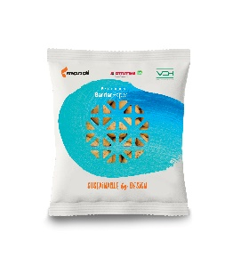
Abb: Verpackungslösung aus perforiertem Papier als möglicher Ersatz für Netzverpackungen, komplett hergestellt von der flachen Papierbahn.
Abb: Auf der Messe Hispack in Barcelona präsentiert ROVEMA Mondi’s “FunctionalBarrier Paper 95/5“ ; 84 gr/m² mit Polyolefinbeschichtung für Tiefkühlkost.

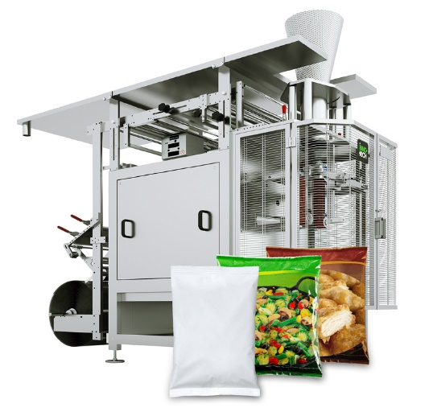
Bild: ROVEMA REVO 3800 für die Tiefkühlbranche und für das Verpacken frischer Produkte.
Über ROVEMA:
Mit Leidenschaft und der Erfahrung von mehr als 60 Jahren entwickelt und baut ROVEMA Verpackungsmaschinen und -anlagen, die den komplexen Ansprüchen der modernen Kreislaufwirtschaft gerecht werden. ROVEMA denkt ganzheitlich und berücksichtigt in Projekten von Anfang an das Umfeld, den Markt, das Produkt und die Verpackung. So ist die Entwicklung effizienter und zukunftsfähiger Verpackungsmaschinen mit hoher Verfügbarkeit möglich. Eine nachhaltige Lösung, die zu den Eigenschaften des zu verpackenden Produkts und dessen Anforderungen an Logistik, Verpackungsmaterial, Haltbarkeit und Energieeffizienz passt, hat für ROVEMA höchste Priorität. Ein Erfolgskonzept - ROVEMA hat bereits mehr als 30.000 Maschinen und Anlagen weltweit ausgeliefert.

